UITLEG EN FORMAAT VAN SKRYFSTUKKE

OPSTELLE

1.  2.  3. | Verhalende opstel ...............................................................................................  Beskrywende opstel ............................................................................................  Argumenterende opstel ....................................................................................... | 3  4  4

LANG TRANSAKSIONELE TEKSTE

1.  2.  3.  4.  5.  6.  7. 8.  9. | Vriendskaplike brief ..........................................................................................  Formele brief (klagte) .......................................................................................  Formele brief aan die pers ...............................................................................  Agenda .............................................................................................................  Notule ...............................................................................................................  Resensies:  6.1 Musiekresensie .........................................................................................  6.2 Boekresensie ............................................................................................  Dialoog .............................................................................................................  Koerantberig .....................................................................................................  Brosjure ............................................................................................................ | 5  7  9  11  12  15  17  19  21  23

KORT TRANSAKSIONELE TEKSTE

1.  2.  3.  4.  5.  6. | Dagboekinskrywing ..........................................................................................  Advertensie ......................................................................................................  Informele uitnodiging ........................................................................................  Plakkaat ...........................................................................................................  Strooibiljet (pamflet) ..........................................................................................  Poskaart ........................................................................................................... | 25  27  29  31  33  34

OPSTELLE

1.  2. | Bespiegelende opstel ........................................................................................  Beredenerende opstel ....................................................................................... | 35  36

LANG TRANSAKSIONELE TEKSTE

1.  2.  3.  4.  5.  6.  7. | Formele brief (versoek, bedanking, gelukwensing) ..........................................  CV en begeleidende brief .................................................................................  Ooggetuie-verslag ............................................................................................  Toespraak ........................................................................................................  Tydskrifartikel ...................................................................................................  Resensies:  6.1 Filmresensie ..............................................................................................  6.2 Restaurentresensie ...................................................................................  Verslag  Geskrewe onderhoud ....................................................................................... | 37  39  43  45  47  49  51  53

KORT TRANSAKSIONELE TEKSTE

1.  2.  3.  4.  5.  6. | Formele uitnodiging ..........................................................................................  Invul van vorms ................................................................................................  Aanwysings (rigting) .........................................................................................  Instruksies ........................................................................................................  Huldeblyk ..........................................................................................................  E-pos ................................................................................................................ | 55  57  59  60  61  63

BRONNELYS ............................................................................ 65

OPSTELLE

AANTAL WOORDE:

Gr. 10: 150 – 200
Gr. 11: 200 – 250
Gr. 12: 250 – 300

1. | VERHALENDE OPSTEL | 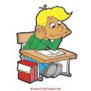

                       | ‘n Verhalende opstel vertel ‘n storie of gebeurtenis.  Daar moet ‘n sterk storielyn wees.  Dit moet baie oortuigend wees as dit gebaseer is op fantasie.  Skryf dit met entoesiasme.  ‘n Verhalende opstel word gewoonlik in die verlede tyd geskryf.  Die inleiding moet die leser se aandag onmiddellik vasvang.  Die inhoud moet boeiend en interessant wees.  Skryf oor dinge (en ervarings) wat jy ken, dan sal tyd, plek en atmosfeer geslaagd wees.  Die leser se belangstelling moet deurgaans behou word.  ‘n Suksesvolle verhalende opstel lig sintuiglike besonderhede uit van al vyf die sintuie: sig, gehoor, smaak, reuk en gevoel.  ‘n Verhalende opstel het dikwels ‘n beskrywende element.  ‘n Buitengewone slot rond dit finaal af.

2. | BESKRYWENDE OPSTEL | 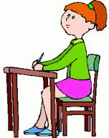

                       | In ‘n beskrywende opstel beskryf die skrywer iets en stel die leser in staat om die onderwerp wat beskryf word, net so lewendig soos hy/sy te beleef.  Iets of iemand kan beskryf word.  Die inleiding moet treffend wees.  Die skrywer behoort ‘n prentjie met woorde te teken.  Gebruik verlede of teenwoordige tyd.  Meer as net die opnoem van dinge moet waargeneem word. Insig, begrip, ‘n eie belewing en sinvolheid moet ook aandag kry.  Gebruik sintuiglike waarnemings (al vyf sintuie) om te beskryf, bv. hoe jy dit sien, hoor, voel, ruik en proe.  Gebruik bywoorde en adjektiewe (intensiewe vorme en trappe van vergelyking).  Gebruik beeldspraak, soos vergelykings, metafore, personifikasie en stylmiddels, soos herhaling, kontras en klanknabootsing.  Gebruik idiome, idiomatiese uitdrukkings en spreekwoorde op ‘n oorspronklike manier.  Eie gevoelens oor dit wat beskryf word, kan ook gegee word.  ‘n Treffende/buitengewone slot rond dit finaal af.

3. | ARGUMENTERENDE OPSTEL | 

                       | Die skrywer neem standpunt in en probeer die leser oortuig.  Die skrywer se mening moet deurgaans duidelik wees.  Dit is ‘n subjektiewe opstel.  Begin deur jou mening te gee.  Gee ‘n reeks argumente om jou opinie te steun en motiveer dit.  Die skrywer konsentreer op argumente vir/teen ‘n standpunt – die teenoorgestelde mening kan genoem word om meer steun aan die eie mening te gee.  ‘n Verskeidenheid stylfigure en oorredingstegnieke kan gebruik word.  Gebruik die teenwoordige tyd.  Sterk gevoelstaal wat emosioneel kan wees, kan gebruik word, maar mag nie kru wees nie.  Gebruik woorde wat rede, oorsaak, logiese opeenvolging aandui, soos: dit bewys dat, maar, dog, omdat, daarom.  Die slot is ‘n sterk, duidelike en oortuigende stelling wat die skrywer se mening staaf.  Versterk die argument deur in die slot die openingstelling op te som en te herhaal.

LANG TRANSAKSIONELE TEKSTE

AANTAL WOORDE:

120 – 150 woorde
Slegs inhoud

1. | VRIENDSKAPLIKE BRIEF | 

                       | Die doel van die vriendskaplike brief is om met familie of ‘n vriend te kommunikeer.  Die vriendskaplike brief bevat gewoonlik nuus en verstewig die verhouding.  Dit is persoonlik, openhartig, vriendelik en word gewoonlik in ‘n informele styl geskryf.  Dit moet lewendig en interessant wees.  Dit spreek die ontvanger direk aan.  Daar word ‘n reël tussen die datum en aanhef oopgelaat.  Verderaan word daar telkens ‘n reël oopgelaat: tussen paragrawe en voor die slot.  Jy mag NOOIT ‘n brief met die volgende begin nie:  Hoe gaan dit?/Met my gaan dit goed./Jammer, ek skryf nou eers...  Die inleidingsparagraaf moet ‘n skakel wees tussen jou en die ontvanger van die brief en dadelik die onderwerp aanspreek.  Jy mag NOOIT ‘n brief afsluit met die volgende nie:  Dra my groete oor aan.../Skryf gou terug...  Die slotparagraaf moet die brief saamvat.  Jou HELE BRIEF moet deurentyd met die onderwerp te make hê.

Jumpstraat 21
Fourways
2092
23 Januarie 2012
xxxxxxxxxx
Liewe/Beste Marie
xxxxxxxxxx
Jy sal nooit raai wat het ............................................................................
................................................................................
xxxxxxxxxx
Natuurlik beland die ding toe .................................................................
..........................................................................................................................................................................................
xxxxxxxxxx
Ek het my boeglam geskrik en ................................................................
..................................................................................................................................................................................................................
xxxxxxxx
Daar het jy dit nou, ..................................................................................
..................................................
xxxxxxxxxx
Liefde / Groete / Liefdegroete / Beste wense / Jou vriend
Alice

2. | FORMELE BRIEF  Die brief rig ‘n versoek soos vir ‘n borgskap / ondersteuning aan ‘n instansie / besigheid / maatskappy / klagte / formele uitnodiging / bedanking / gelukwense / navraag | 

                     | Die brief spreek bv. ‘n skrywer se ongelukkigheid oor een of ander probleem of saak uit.  In hierdie voorbeeld word oor iets gekla.  Verduidelik die probleem.  Gee alle inligting wat die ontvanger sal help om die probleem op te los.  Omskryf die ongerief wat veroorsaak is/probleem wat ervaar word.  Probeer die ontvanger aanspoor om die probleem so gou moontlik op te los.  Dring aan op onmiddellike aandag.  Spreek waardering uit vir aandag wat verleen sal word.  Die taal, styl, toon en register is formeel. Gebruik aanspreekvorme, soos Meneer/Mevrou en u (nie jy nie).  Wees hoflik, al is jy kwaad.  Moenie die leser van die brief dreig nie.

Posbus 123
Fourways
2092
28 Januarie 2012
xxxxxxxxxx
Die Hoofbestuurder: Watertoevoer
Johannesburg Munisipaliteit
Posbus 789
Johannesburg
2000
xxxxxxxxxx
Meneer
xxxxxxxxxx
ONDERBREKING VAN WATERTOEVOER BY SKOLE
xxxxxxxxxx
Ek is ‘n leerling van Fourways High School en ons het ...................................................
xxxxxxxxxx
Die afgelope week was ons drie dae sonder water en ek kan nie ....................................................................................
..............................................................................
xxxxxxxxxx
Die gesondheidsrisiko is .....................................................
...........................................................................................
xxxxxxxxxx
Ek glo dat u spoedig hieraan aandag sal skenk en ..............
.............................................................................
xxxxxxxxxx
Dankie vir u onmiddellike aandag.
xxxxxxxxxx
Die uwe
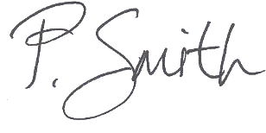
P. SMITH

3. | FORMELE BRIEF AAN DIE PERS | 

❒                         | Die brief aan die pers word geskryf om ‘n standpunt in te neem of ‘n grief te lug.  Jou brief kan ‘n reaksie op ‘n artikel in die koerant/tydskrif of ‘n lesersbrief wees.  Die inhoud moet ondubbelsinnig, saaklik en bondig wees.  Die inleidingsin moet treffend wees en dadelik die leser se aandag trek.  Die saak waaroor die brief handel, moet dadelik gestel word.  Die saak moet objektief gestel word.  Argumente word logies en beredeneerd gestel sonder om emosioneel betrokke te raak.  Dis bloot ‘n geleentheid om ‘n saak te stel. DIE REDAKTEUR/ KOERANT/ TYDSKRIF KAN NIE SELF DIE PROBLEEM OPLOS NIE.  Die taal, styl, toon en register is formeel.  Wees hoflik, al is jy kwaad.  Geen mooiskrywery nie.  ‘n Beroep kan op die lesers van die koerant/tydskrif gedoen word in die slotparagraaf.  Die koerant/tydskrif sal nie jou brief plaas sonder jou volledige naam en adres nie.

Posbus 123
Fourways
2092
28 Maart 2012
xxxxxxxxxx
Die Redakteur
BEELD
Posbus 345
Aucklandpark
2001
xxxxxxxxxx
Meneer
xxxxxxxxxx
UITMUNTENDE POLISIEDIENS
xxxxxxxxxx
Hoera vir die polisie van die Douglasdale Polisiestasie! .................
.........................................
xxxxxxxxxx
Ek het op 26 Maart ....................................................................
.......................................................................................................
xxxxxxxxxx
Ek is uit ‘n benarde situasie gered deur die flinke optrede van ............................................................................................................
xxxxxxxxxx
Kom ons ondersteun ons Polisiediens in die .................................
................................................................
xxxxxxxxxx

Die uwe
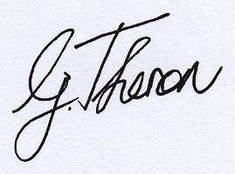
G. THERON
4. | AGENDA | 

●             | ‘n Agenda is ‘n sakelys van werksaamhede van ‘n vergadering wat volgens ‘n bepaalde volgorde bespreek moet word.  Die doel van die agenda is om struktuur aan die vergadering te gee.  ‘n Agenda word gewoonlik voor ‘n vergadering aan die lede uitgestuur, sodat almal sal weet presies watter sake aandag gaan geniet.  ‘n Agenda is kort, duidelik, spesifiek en ondubbelsinnig.  Die sekretaris/sekretaresse stel die agenda op.  Die besprekingspunte word gewoonlik genommer.  Die taal en styl is formeel.

1.  2.  3.  4.  5.  6.  7. | Agenda van ‘n vergadering van die Sportkomitee wat op Maandag 23 April 2012 om 10:00 in die Raadsaal gehou sal word.  A G E N D A  Opening en verwelkoming  Presensie en verskonings  Goedkeuring van die vorige notule  Sake voortspruitend uit die notule  4.1 Finansiële verslag  4.2 Verslag van hokkiekomitee  Nuwe sake  5.1 Verslag oor tennissokkie  5.2 Rugbydag  5.3 Netbaltoernooi  Algemeen  6.1  6.2  6.3  Datum van volgende vergadering  Afsluiting

5. | NOTULE | 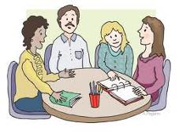

●               | ‘n Notule is ‘n verkorte, geskrewe verslag van alle besprekings op ‘n vergadering.  Alle besluite moet genotuleer word.  Die taal en styl is formeel en bondig.  Die notule word gewoonlik in die lydende vorm en teenwoordige tyd geskryf.  Gebruik woorde wat handeling aandui, bv. goedkeur, bespreek, besluit, aankondig.  Gebruik kort sinne.  Die besprekingspunte word genommer soos op die agenda.  Daar mag van opskrifte en koeëls gebruik gemaak word.

6. | RESENSIES | 

☺  ☺  ☺  ☺  ☺  ☺  ☺  ☺  ☺  ☺ | Die doel van die resensie is om op te som, te ontleed en daarop te reageer.  Dit word dus geskryf as iemand bv. ‘n boek, ‘n CD, ‘n restaurant of film beoordeel.  Die boek,CD, restaurant of film word bespreek.  Daar word kommentaar daarop gelewer.  Om ‘n mate van objektiwiteit te handhaaf, word die teks gewoonlik in die derde persoon geskryf.  Skryf in die teenwoordige of verlede tyd.  Die inhoud moet voldoende feite bevat om die leser te oorreed om standpunt in te neem.  Die titel (kop) is baie belangrik en gee gewoonlik klaar ‘n aanduiding van die skrywer se mening.  Gebruik woorde wat op waardering en evaluering dui, soos snaaks, genot, opwindend, vermaaklik, belangrik, uitstaande.  Evauleer die werk en gee eie opinie of beoordeling.

6.1 | MUSIEKRESENSIE | 

             | Na die opskrif (kop) word die sanger(s) se naam gegee, asook die CD se titel.  Ken ‘n aantal sterre toe.  In die eerste paragraaf word alreeds ‘n aanduiding gegee of die CD goed of sleg is.  Die tweede paragraaf gee ‘n algemene indruk van die CD.  Die derde paragraaf vertel iets oor die liedjies op die CD.  Die vierde paragraaf vertel meer oor die klankbaan en tegniese aspekte van die CD.  Die slotparagraaf gee die resensent se finale indrukke/gevolgtrekking/ samevatting en aanbeveling van die CD.

Nadink-musiek met ‘n storie  Al’astair  Blou trane   |  | 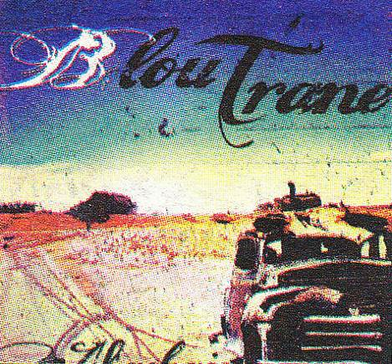
Kom ry saam op ‘n nostalgiese reis, nooi die skets van ‘n ou motorwrak op die CD-omslag van Al’astair se Blou trane.  As ‘n mens na ‘n CD in so ‘n ou motor kon luister terwyl jy deur die Karoo- landskap kruie, dan sou dit hierdie een wees.  Dis nie musiek wat jou na jou dansskoene gaan laat gryp nie, dit is eerder agtersit-musiek wat jou lus maak vir die “fluweelsagte wyn” waarvan hy sing in Marissa.  Dan is daar ook ‘n lekker stukkie blues in Melkweg blues, asook die titelsnit waarin jy tuis voel soos in ou leerstewels.  Lank lank gelede is nie my gunsteling op die album nie, maar |  | blykbaar stem baie mense nie  saam nie, want dit was vanjaar een van die toptien-aflaaibare liedjies op Rhythm Records se aanlynwinkel.  Die lirieke van Babe uit die Karoo wil dit hê dat ‘n mens nie so baie nodig het vir geluk nie.  Strate van die Kaap trek weer los met ‘n trompet wat sorg vir ‘n amperse swing-klank.  As jy hou van rustiger nadink-musiek wat ‘n storie vertel soos dié van Richard van der Westhuizen en Piet Botha, met ‘n sweempie blues soos uit die kitaar van Valiant Swart, moet jy nie aarsel om vir Al’astair se motor plek onder jou afdak te gee nie. Ek het.  [Verwerk uit: Beeld, 11 November 2011]

6.2 | BOEKRESENSIE | 

               | Na die opskrif (kop) word die titel van die boek en die naam van die skrywer gegee, asook die uitgewers.  Ken ‘n aantal sterre toe.  In die eerste paragraaf word ‘n kort inleiding en die name van die karakters gegee.  Die tweede paragraaf gee ‘n algemene indruk oor die boek.  Die derde paragraaf vertel iets oor die inhoud van die boek.  Die vierde paragraaf vertel meer oor die taal, karakterisering, ens. oor die boek.  Die slotparagraaf gee die resensent se finale indrukke/gevolgtrekking/ samevatting en aanbeveling van die boek.  Die ontknoping (slot) van die boek word egter nie gegee nie.

Lekker lees-ervaring  NICKY & LOU  deur NATANIëL  Human & Rousseau   |  | 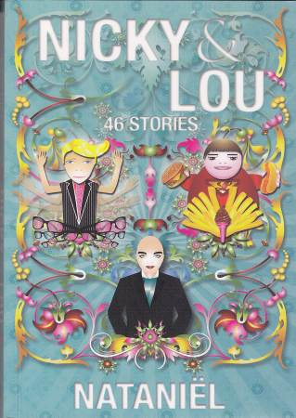
As ‘n mens in die Kaap bly, voel jy maar altyd so effe afgeskeep as jy ‘n Nataniël-aanhanger is. Dié sanger en storieverteller toer nie met sy groot vertonings nie en ander optredes hier in die suide is maar dun gesaai.  Hoe lekker is dit dan nie om ‘n bundel raak te loop met sketse uit van sy onlangsste verhoog-produksies nie.  Dis nie ‘n teater-ervaring nie, maar as Nataniël se droë kwinkslae en deerniswekkende vertelling jou nog altyd aan die hart gegryp het, sal jy hierdie boek verslind. |  | Dis ‘n konsert in jou kop, net daar op die bank of onder die sambreel op die strand. En dit verg nie eens verbeelding nie. Dit het Nataniël met sy woorde klaar reggekry. Jy sien die karakters, hoor hul stem. Lees en geniet dit net.  Nicky & Lou bevat 46 voorheen ongepubliseerde vertellings uit vertonings soos die Aula Concert, Men Who Fly, Coronation en Cathedral – 31 in Afrikaans en 15 in Engels.  Dis ontvlugting op sy beste. Sommer so plonks! En dié verwysing sal jy snap wanneer jy klaar gelees het. Doen dit sommer gou.  [Verwerk uit: Huisgenoot, 29 Desember 2011]

7. | DIALOOG | 

           | Die dialoog word in ‘n geselstrant geskryf.  Die styl is formeel of informeel – afhangend van die gespreksgenote.  Die spreekbeurte volg op mekaar om ‘n aaneenlopende gesprek te vorm.  Die name van die sprekers word netjies onder mekaar geskryf met ‘n dubbelpunt daarna. BLOKFORMAAT!  Geen aanhalingstekens word gebruik nie.  Laat ‘n reël tussen elke spreekbeurt oop.

Heleen:  xxxxxxxx  Chantel:  xxxxxxxx  Heleen:  xxxxxxxx  Chantel:  xxxxxxxx  Heleen:  xxxxxxxx  Chantel:  xxxxxxxx  Heleen:  xxxxxxxx  Chantel: | Ek het ‘n baie snaakse storie gehoor.  xxxxxxxxxxx  (Nuuskierig) Waaroor?  xxxxxxxxxxx  Dit is oor ........................................................................  .......................................  xxxxxxxxxxx  Ek kan dit nie glo nie. Vertel ........................................  ......................................................  xxxxxxxxxxx  Pieter het gister vir ........................................................  .................................  xxxxxxxxxx  Jy moet dadelik vir jou ma vertel. Sy sal weet wat om te doen.  xxxxxxxxxx  Ek het geweet jy sal vir my die regte raad kan gee. Ek gaan nou na my ma toe en .................................  xxxxxxxxxx  Baie sterkte. Ek dink aan jou.

8. | KOERANTBERIG | 

         | Die KOP (opskrif) van die koerantberig is baie belangrik – dit moet dadelik die leser se aandag trek.  Die koerantberig kan in paragrawe (soos ‘n opstel) of in twee kolomme geskryf word.  Koerantberigte word in die sogenaamde omgekeerde piramidevorm geskryf:   Die inleidingsparagraaf bevat die belangrikste inligting en trek  onmiddellik die aandag.   Na die inleidingsparagraaf volg die res van die berig, met  paragrawe in dalende volgorde van belangrikheid.  Die inleidingsparagraaf moet:   begin met die belangrikste nuusfeite van die berig;   kort en saaklik wees – liefs nie langer as 30 woorde nie;   helder en duidelik wees;   die leser prikkel om verder te lees;   probeer om antwoorde te verskaf op die vyf W’s en die H:  Wie? Waar? Wanneer? Wat? Waarom? Hoe?  Koerantberigte kan op twee maniere geskryf word:   saaklik en informatief OF   skokkend en sensasioneel.

Tweejarige verbrand erg by braai  Aansteekmiddel ontplof |  | 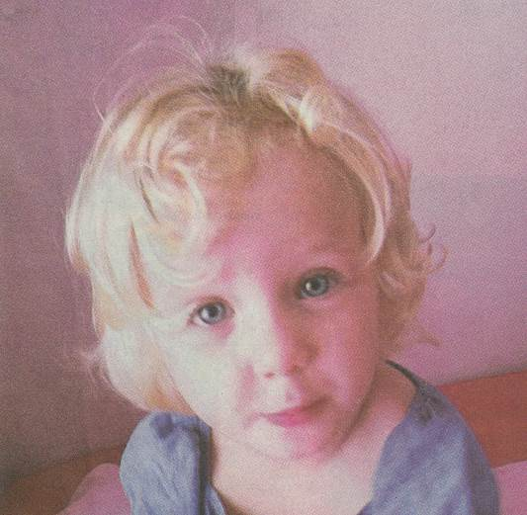  Isabella Kruger
‘n Tweejarige meisie van Lephalale (Ellisras), Isabella Kruger, het 80% derdegraadse brandwonde oor haar hele lyf opgedoen toe ‘n bottel met ‘n vuur-aansteekmiddel in haar pa se hande ontplof het.  Die meisie was gister in ‘n bedenklike, maar bestendige toestand in die brandeenheid van die Garden City-kliniek in Johannesburg.  Die fratsongeluk het Oujaarsaand kort voor 19:00 gebeur.  Me. Carla Kruger, Isabella se ouma, het gister vertel haar seun was besig om ‘n braaivleisvuur aan te steek. Hy het Firelighting Gel aan die hout gesmeer. “Ons gebruik dit al jare om mee vuur te maak.”  Die plastiekbottel was byna leeg. Dit het moontlik gas opgebou en toe weens die hitte van die vlamme in Kruger se hande ontplof.  Klein Isabella het in die tuin gespeel, sowat 2 m van waar haar pa gestaan het. Die slag van die ontploffing was so erg dat die vlamme tot by Isabelle “uitgebol” het. |  | Barnard Kruger was in die huis. “Dit het soos ‘n geweerskoot geklink.” Sy het uit die huis gehardloop. “Ek het my dogter-tjie in vlamme op die gras sien lê.” Sy het haar hemp uitgetrek en op Isabella gegooi.  Me. Carla Kruger het haar seun hoor skreeu en ook by die huis uitgehardloop. Barnard Kruger en haar skoonouers het met haar man en dogtertjie na die provin-siale hospitaal in Lephalale gejaag. Hulle het Isabella in ‘n kombers toegedraai. Die egpaar woon sowat 2 km buite die dorp.  Mnr. Kruger het tweedegraadse brand-wonde aan sy hande opgedoen.  Isabella is aan ‘n ventilator in die brand-eenheid se hoësorgafdeling gekoppel. “Haar hart kry swaar. Sy is onder sterk verdowing,” het haar ouma gesê.  Mnr. Kruger se wonde herstel goed. Die egpaar het ook ‘n ses maande oue seuntjie, Arno.  [Verwerk uit: Beeld, 4 Januarie 2012]

9. | BROSJURE | 

⧫                   | ‘n Brosjure is ‘n boekie wat inligting, illustrasies en foto’s oor ‘n diens, plek of produk bevat.  Dit word aan beide kante van ‘n A4-bladsy gedruk en word só ontwerp dat soveel moontlik inligting gegee word.  ‘n Brosjure bevat gewoonlik illustrasies, foto’s, grafiese inligting en kaarte.  Die voorblad moet interessant wees en die leser se aandag trek. Verduidelik waarom die plek besoek moet word.  Daarna word meer inligting oor die plek (bv. ‘n gastehuis) gegee – wat is die naam daarvan en wat is die fisiese adres?  Gebruik ‘n logo as dit beskikbaar is.  Meer inligting oor die plek kan gegee word en wat alles by die plek verwag kan word.  Sorg dat die aanbieding interessant en aanloklik is.  Besiens-/wetenswaardige en ander belangrike inligting soos tye en kostes moet gegee word.

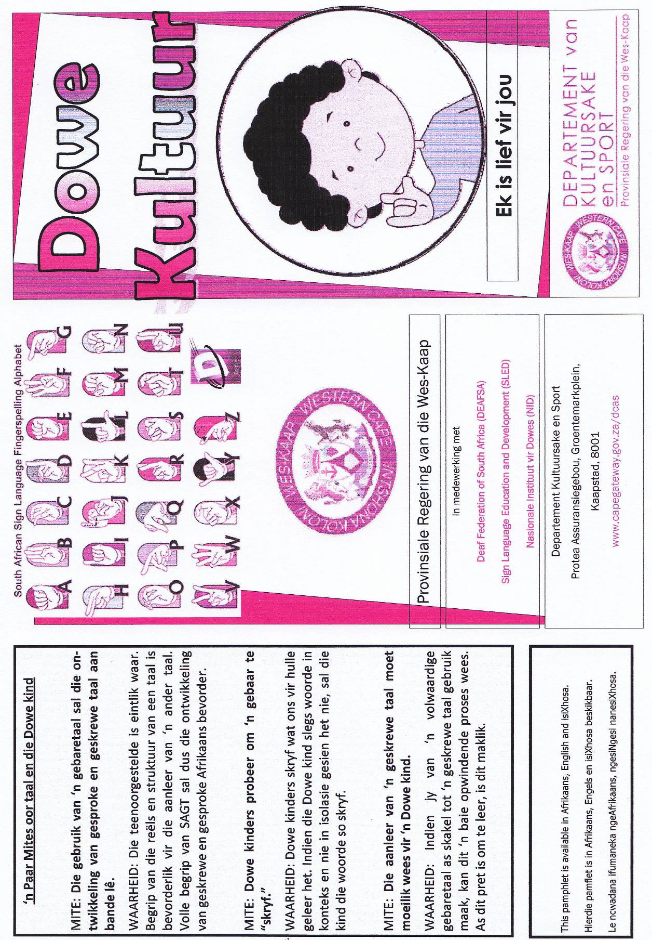

KORT TRANSAKSIONELE TEKSTE

AANTAL WOORDE:

80 - 100 woorde
Slegs inhoud

1. | Dagboekinskrywing | 

                           | ‘n Dagboekinskrywing is ‘n persoonlike verslag van jou eie:    ervarings,    gedagtes,   wense,    emosies en    hartsgeheime.  Skryf die dag en datum boaan, bv. Maandag 25 Junie 2017.  Laat een reël oop.  Begin met: Liewe Dagboek.  Dagboekinskrywings word soos ‘n opstel in paragrawe geskryf.  Skryf in die eerstepersoon.  Skryf in die verlede tyd oor dinge wat in die verlede plaasgevind het.  Gebruik woord soos vandag, gister en môre.  Skryf kort en bondig, maar in volsinne.  Gebruik adjektiewe, leestekens en hoofletters om oortuigend te skryf.  Vrae en wense is ‘n doeltreffende manier om gevoelens oor te dra.  Noem familie en vriende op die naam.  Gebruik ‘n informele skryfstyl.  Wees opreg oor wat jy skryf.

Maandag, 25 Junie 2012
xxxxxxxxxx
Liewe Dagboek
xxxxxxxxxx
Ek het vandag so ‘n gek van myself gemaak! Gert het pouse na my toe gekom en ....................................
..................................................................................................................................................................................
...................................................
xxxxxxxxxx
Hoe sal ek Gert OOIT WEER in die oë kan kyk?

2. | Advertensie | 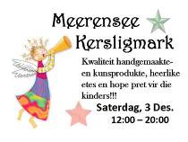

                         | ‘n Advertensie moet die publiek oortuig om ‘n produk te koop of van ‘n diens gebruik te maak.  ‘n Advertensie word geskep vir ‘n spesifieke groep mense – bepaal dus jou teikengroep.  Die krag van ‘n advertensie lê in sy eenvoud.  Dit moet onmiddellik die leser se aandag trek.  Moenie te veel woorde gebruik nie. Die leser wil nie te veel lees nie.  Die leser moet die advertensie maklik verstaan.  Advertensies kan ‘n verskeidenheid formate aanneem.  Lettergroottes en lettertipes, asook die uitleg is baie belangrik.  Gebruik leuses en logo’s.  ‘n Advertensie het gewoonlik visuele ontwerpelemente.  Gebruik advertensietegnieke. ‘n Advertensie berus op die sogenaamde ABBA-beginsel. ‘n Advertensie moet ‘n mens se aandag trek. Die mens se belangstelling vir die produk moet gewek word. Die advertensie moet ‘n begeerte by die mens wek. As die advertensie in sy doel slaag, sal die leser tot aksie oorgaan.  Gebruik figuurlike taal en poëtiese stylmiddels om impak te maak, bv. metafoor, vergelyking, herhaling, alliterasie, rym en ritme.  Die vrae Wat?, Waar?, Wat alles? en Vir wie? moet beantwoord word.

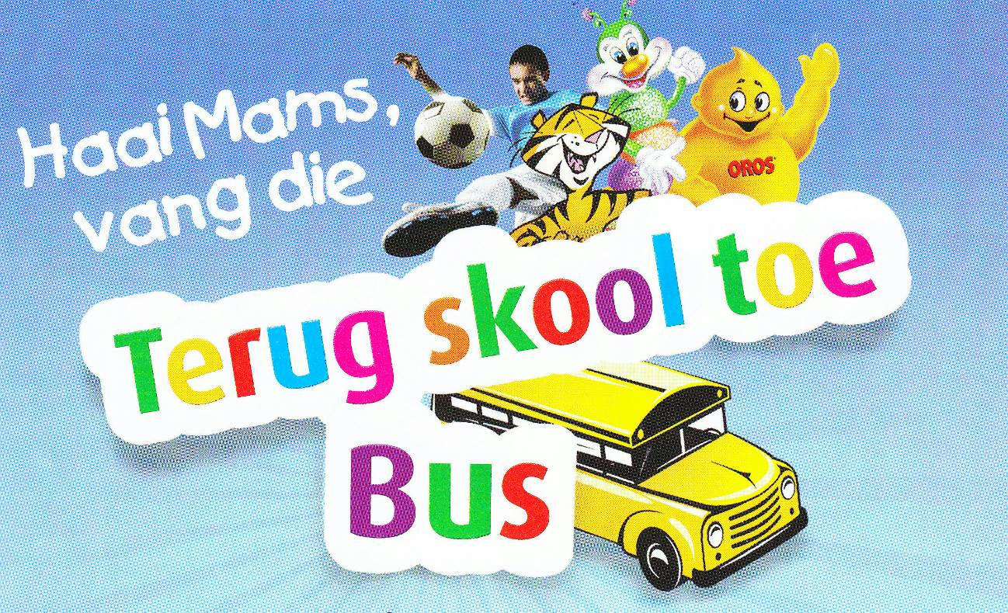
& dalk sal jy
R50 000 wen
in skoolgelde vir jou kinders
PLUS  25 mini skoolbeurse ter  waarde van R5 000 elk  om te wen in ons  weeklikse trekkings! | OM DEEL TE NEEM  Koop enige Jungle Energy Bar, Maynards of Jelly Tots produk EN 1 x Oros of Energade produk en SMS die laaste 4 syfers van BEIDE strepieskodes aan 45681 of neem deel aanlyn bv www.tigerback2school.co.za.

‘n SMS kos R1.50. Geen gratis minute geld nie. Kompetisie sluit 31 Januarie 2012.
Vir volledige bepalings en voorwaardes besoek www.tigerback2school.co.za
[Verwerk uit: Sarie, Januarie 2012]

3. | Informele uitnodiging | 

❐     | ‘n Uitnodiging word uitgestuur om mense na een of ander funksie/ geleentheid uit te nooi.  Die informele uitnodiging kan in die formaat van ‘n informele brief of uitnodigingskaartjie wees.  Dit sluit die volgende in:   aan wie;   watter geleentheid;   datum;   tyd;   plek;   tema (indien van toepassing);   kleredrag;   van wie;   RSVP (Antwoord asseblief).

UITNODIGING

Beste Louis en Magda

Ons hou ‘n verrassingspartytjie vir Michelle om haar agtiende verjaardag te vier. Julle word vriendelik uitgenooi om hierdie partytjie by te woon.

DATUM: 28 April 2012
TYD: 19:00
PLEK: The Firs
TEMA: M
DRAG: Trek soos iets/iemand aan wat met ‘n M begin.

Bertus

RSVP voor 14 April 2012 by 082 342 5678.

Moet asseblief niks hiervan vir Michelle sê nie!

UITNODIGING

Beste Louis en Magda

Ons hou ‘n verrassingspartytjie vir Michelle om haar agtiende verjaardag te vier. Julle word vriendelik uitgenooi om hierdie partytjie by te woon.

Dit vind plaas op 28 April 2012 om 19:00 by The Firs. Ons het besluit om die tema om Michelle se voorletter te bou en almal moet asseblief soos iets/iemand aantrek wat met ‘n M begin.

Ek sien daarna uit om julle by die partytjie te sien. Onthou asseblief om niks hiervan vir Michelle te sê nie.

Groete.

Bertus.

RSVP voor 14 April 2012 by 082 342 5678.

4. | Plakkaat | 

           | ‘n Plakkaat is‘n aankondiging of‘n advertensie wat gewoonlik in die openbaar geplaas word met die doel om ‘n diens aan te bied, of om ‘n produk te verkoop, of om ‘n funksie aan te kondig, of om ‘n verkiesings- verldtog te loods.  Maak van verskillende lettertipes en –groottes gebruik om die aandag op die inligting te vestig.  Om die vereiste aantal woorde te skryf, sal beteken die skrywer moet dalk ook ‘n paragraaf saam met die inligting skryf.  Die volgende inligting moet op die plakkaat verskyn:   Wat?   Wie?   Hoe laat?   Waar?   Kontakbesonderhede.  Die boodskap moet duidelik, kort en bondig wees.  Die inligting moet treffend wees.  Foto’s, prente, simbole en tekens kan gebruik word.

Afri-Skerp Taaldagfees

Kom kuier rondom Afrikaans,
musiek, pannekoek en gemmerbier!

Ons vier Taaldag met die opvoer van
drie eenbedrywe
en geniet ook ‘n Afrikaanse fliek.

Datum: 14 Augustus 2012
Tyd: 15:00 – 23:00
Plek: Fourways High School
Toegang: Gratis

Leerlinge van Fourways High School gaan ook vir ons wys hoeveel musiektalent hulle het. Kom luister na 10 musiekuitvoerings deur soliste, asook groepe.

Vir enige navrae skakel Elmarie by 082 341 5428.

5. | Strooibiljet (pamflet) | 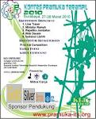

−                 | Die strooibiljet word gewoonlik by verkeersligte uitgedeel en in posbusse geplaas om inligting te versprei.  Dit is gewoonlik klein, bv. op A5- of A6-papier.  Die opskrif moet aandag trek.  Gebruik die leuse of logo van die plek wat adverteer.  Dit het gewoonlik ontwerpelemente.  Lettertipes en lettergroottes kan gebruik word om die inligting duidelik te laat uitstaan.  Gee ‘n lys van voordele en aanbiedinge (indien van toepassing).  Gee kontakbesonderhede soos ‘n telefoonnommer of ‘n webwerf-adres.  Spreek die leser direk aan.

Afri-Skerp Taaldagfees

Kom kuier rondom Afrikaans,
musiek, pannekoek en gemmerbier!

Ons vier Taaldag met die opvoer van drie eenbedrywe
en geniet ook ‘n Afrikaanse fliek.

Datum: 14 Augustus 2012
Tyd: 15:00 – 23:00
Plek: Fourways High School
Toegang: Gratis

Vir enige navrae skakel Elmarie by 082 341 5428.

6. | Poskaart | 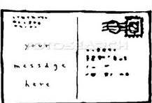

               | ‘n Poskaart is ‘n kommunikasiewyse waarop een mens vir ‘n ander ‘n kort boodskap stuur – gewoonlik vir familie of vriende.  Adresseer die poskaart volledig.  Skryf die plek se naam en datum bo regs.  Aan wie.  Geen reëls word oopgelaat nie, aangesien die spasie baie klein is.  Skryf kort sinne.  Net die interessantste inligting word gegee.  Van wie.

 | 150mm
 | Loskopdam, 3 Oktober 2012  Liewe Ouers  Toe Leipoldt oor “somer, son en  saffier” geskryf het, moes hy hier by Loskopdom gewees het. Die hutte is ‘n fees – so reg in die Bosveld. Gister het ons twee blinkes gevang! Daar’s baie ontspanning: tennis, mini-gholf, warm- en kouewater swembaddens. Gisteraand het ons onder die sterre vleis gebraai. Môre gaan ons ‘n bietjie in die omgewing rondry en na die besienswaardighede kyk. Ons vakansie is salig! Ek verlang baie.  Liefde, Annelie |  | 
 |  | Mnr. en mev. P. Gouws  Posbus 345  Fourways  2092 |  |  | 104mm
[Verwerk uit: Klasgids]

OPSTELLE

AANTAL WOORDE:

Gr. 11: 200 – 250
Gr. 12: 250 – 300

1. | BESPIEGELENDE OPSTEL | 

             | In die bespiegelende opstel oorweeg/deurdink die skrywer ‘n idee en gee sy/haar emosionele reaksieen gevoelens weer. (Bv. Gee jou siening oor die lewe en hoe dit geleef behoort te word.)  ‘n Bespiegelende opstel is subjektief.  Gevoelens en emosies speel ‘n baie belangrike rol.  ‘n Groot gedeelte van die opstel mag beskrywend wees. Hierdie beskrywings behoort lewendig te wees en moet daarop gemik wees om die herinneringe of gevoelens van die skrywer in die leser te laat herleef.  Die gedagtes/idees/gevoelens wat uitgedruk word, behoort opregte en persoonlike betrokkenheid te toon.  Gebruik persoonlike voornaamwoorde.  Gebruik woorde wat gevoel en siening aandui, soos: ek is oortuig dat, ek voel dat, maar, dog, daarom, omdat, ens.

2. | BEREDENERENDE OPSTEL | 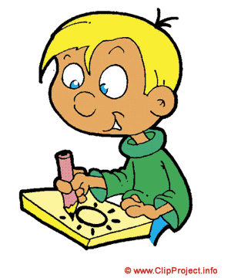

                     | Die beredenerende opstel is objektief en probeer om ‘n gebalanseerde gesigspunt van beide kante van ‘n argument te gee.  Dit bied dus argumente vir verskillende standpunte aan.  Die skrywer oorweeg verskeie aspekte van die onderwerp en bied teenstellende (vir en teen) menings onpartydig (objektief) aan.  Die skrywer stel die argument in die inleiding.  Gebruik die teenwoordige tyd.  Die skrywer moet beide kante van die argument verstaan en daaroor op ‘n onpartydige en goed ingeligte manier kommentaar lewer. Gee dus die argumente vir, asook ondersteunende bewyse en argumente teen met ondersteunende bewyse.  Die styl is duidelik, rasioneel en objektief – kalm, weldeurdagte en goed ondersteunende stellings moet gemaak word.  Die toon is onemosioneel en oortuigend, maar nie neerhalend nie.  Gebruik woorde wat rede, oorsaak en logiese opeenvolging aandui soos: dit bewys dat, maar, dog, omdat, daarom.  Ontwikkel argumente van die algemene na die spesifieke.  Gee in die slot ‘n opsomming van die argumente en aanbevelings.

LANG TRANSAKSIONELE TEKSTE

AANTAL WOORDE:

120 – 150 woorde
Slegs inhoud

1. | FORMELE BRIEF (SAKEBRIEF)  (versoek, bedanking, gelukwensing) | 

−         | Die brief word gebruik om ‘n verskeidenheid sake aan te spreek: ‘n versoek kan gerig word, iemand kan bedank word, ‘n gelukwensing kan uitgespreek word, ens.  Verduidelik die rede waarom die brief geskryf word.  Die inhoud sal afhang van die onderwerp.  Die taal, styl, toon en register is formeel. Gebruik aanspreekvorme, soos Meneer/Mevrou en u (nie jy nie).  Skryf nugter, saaklik en hoflik.

Posbus 123
Fourways
2092
28 Januarie 2012
xxxxxxxxxx
Die Hoof
Fourways High School
Posbus 1329
Fourways
2092
xxxxxxxxxx
Mevrou
xxxxxxxxxx
BEDANKING: BYWONING VAN PRYSUITDELING
xxxxxxxxxx
Ek is ‘n ouer van Sannie Smith, ‘n leerling van Fourways High School en ons het Woensdagaand die prysuitdeling bygewoon.
xxxxxxxxxx
Ons was so beïndruk met die leerlinge se gedrag, asook hulle prestasies. ................................................................
..............................................................................
xxxxxxxxxx
Die reëlings was..................................................................
...........................................................
xxxxxxxxxx
Ek is dankbaar vir .....................................................
xxxxxxxxxx
Voorspoed vir u en u personeel.
xxxxxxxxxx
Die uwe
P. SMITH

2. | CURRICULUM VITAE en  BEGELEIDENDE BRIEF | 

               | ‘n Curriculum Vitae (CV) is ‘n dokument wat ‘n persoon se identiteit, persoonlike besonderhede, loopbaan, kwalifikasies en prestasies beskryf.  ‘n CV word vereis wanneer ‘n persoon aansoek om ‘n betrekking doen.  ‘n CV is bondig – nie meer as twee bladsye nie.  Gebruik opskrifte en skryf puntsgewys.  Die styl is formeel en direk.  Die ontwerp en uitleg is belangrik.  Die volgende inligting moet gegee word:    Persoonlike inligting: naam, geboortedatum, nasionaliteit, ID-  nommer, adres, telefoonnommer, ens.    Formele kwalifikasies, bv. skoolkwalifikasie, grade, ens.    Werksondervinding (indien van toepassing).    Stokperdjies en belangstellings (indien van toepassing).    Referente  ‘n CV word altyd saam met ‘n begeleidingsbrief (dekbrief) gestuur.

CURRICULUM VITAE
MELANIE WHITE

PERSOONLIKE BESONDERHEDE  NAAM EN VAN:  xxxxxxxxxxxxxxxxxxxxxxxxx  ADRES:  xxxxxxxxxxxxxxxxxxxxxxxxx  KONTAKBESONDERHEDE:  xxxxxxxxxxxxxxxxxxxxxxxxx  GEBOORTEDATUM:  xxxxxxxxxxxxxxxxxxxxxxxxx  ID-NOMMER:  xxxxxxxxxxxxxxxxxxxxxxxxx  OUDERDOM:  xxxxxxxxxxxxxxxxxxxxxxxxx  GESLAG:  xxxxxxxxxxxxxxxxxxxxxxxxx  HUWELIKSTATUS:  xxxxxxxxxxxxxxxxxxxxxxxxx  NASIONALITEIT:  xxxxxxxxxxxxxxxxxxxxxxxxx  TERSIêRE OPLEIDING:  HOOGSTE KWALIFIKASIES:  ANDER:  xxxxxxxxxxxxxxxxxxxxxxxxxx  SKOOLOPLEIDING:  SEKONDêRE OPLEIDING:  HOOGSTE KWALIFIKASIE:  VAKKE:  xxxxxxxxxxxxxxxxxxxxxxxxxxx  ANDER:  xxxxxxxxxxxxxxxxxxxxxxxxxxx  SPORT:  xxxxxxxxxxxxxxxxxxxxxxxxxxx  KULTUUR:  xxxxxxxxxxxxxxxxxxxxxxxxxxx  WERKSONDERVINDING:  xxxxxxxxxxxxxxxxxxxxxxxxxx  REFERENTE: | Melanie White  xxxxxxxxxxxxxxxx  King Fisher Rylaan 23  Fourways  2092  xxxxxxxxxxxxxxxx  Telefoon: 011 465 1234  Sel: 082 458 7893  E-pos: mwhite@global.co.za  xxxxxxxxxxxxxxxx  27 Januarie1989  xxxxxxxxxxxxxxxx  8901270042089  xxxxxxxxxxxxxxxx  23 jaar  xxxxxxxxxxxxxxxx  Vroulik  xxxxxxxxxxxxxxxx  Ongetroud  xxxxxxxxxxxxxxxx  Suid-Afrikaner  xxxxxxxxxxxxxxxx  Universiteit van die Witwatersrand (WITS)  2008 – 2011  B.Com. (Hons. Rek.)  B.Com. (Rek.)  xxxxxxxxxxxxxxxx  Fourways High School  1996 – 2007  Nasionale Senior Sertifikaat  Engels (Huistaal)  Afrikaans (Eerste Addisionele Taal)  Wiskunde  Fisiese Wetenskappe  Rekeningkunde  Inligtingstegnologie  Lewensoriëntering  xxxxxxxxxxxxxxxxx  Sertifikate vir deelname aan die Afrikaans Olimpiade van die ATKV (2003 – 2007)  xxxxxxxxxxxxxxxxx  Netbal  Kaptein van Wits se o/21-netbalspan (2008-2009)  xxxxxxxxxxxxxxxxx  Wenner: Senior ATKV-redenaarskompetisie (2007)  xxxxxxxxxxxxxxxxx  Ek het gedurende vakansies by die maatskappy Burger & Vennote gewerk as ‘n administratiewe assistent.  xxxxxxxxxxxxxxxxx  Mnr. P. Burger  Burger & Vennote  William Nicolrylaan 135  Fourways  Telefoon: 011 465 3697  xxxxxxxxxxxxxxxxxx  Prof. G. de Wet (Dekaan)  Fakulteit Ekonomiese Wetenskappe  Universiteit van die Witwatersrand  Jan Smutslaan 1  Johannesburg  Telefoon: 011 717 3600

         | Die begeleidende brief vergesel die aansoek om ‘n betrekking.  Die taal, styl, toon en register is formeel.  Skryf nugter en saaklik.  Jy reageer op ‘n advertensie wat in die pers verskyn het.  Maak melding van die CV en ander dokumente wat ingesluit word, bv. getuigskrifte en sertifikate.

Posbus 123
Fourways
2092
1 Februarie 2012
xxxxxxxxxx
Die Besturende Direkteur
Gerber en Vennote
Posbus 1329
Fourways
2092
xxxxxxxxxx
Meneer
xxxxxxxxxx
AANSOEK OM BETREKKING: REKENMEESTER
xxxxxxxxxx
Ek doen graag aansoek om bogenoemde betrekking soos geadverteer in Beeld op Vrydag 27 Januarie 2012.
xxxxxxxxxx
Die volgende dokumente is hierby ingesluit:
* Graadsertifikate (B.Com. en B.Com. Hons.)
* Nasionale Senior Sertifikaat
* Sertifikate: Afrikaans Olimpiade
* Getuigskrifte van mev. De Bruyn (Hoof: Fourways High
School) en me. P. Schmidt (Departementshoof Afrikaans:
Fourways High School).
xxxxxxxxxx
Wees verseker van my lojaliteit en harde werk indien my aansoek suksesvol is.
xxxxxxxxxx
Die uwe
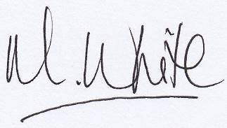
(ME.) M. WHITE

3. | OOGGETUIE-VERSLAG | 

                     | ‘n Ooggetuie-verslag is ‘n verklaring wat ‘n persoon aflê van wat hy/sy gesien het.  Die ooggetuie-verslag word vir die polisie of versekering geskryf.  Die inligting moet korrek wees en al die feite moet in fyn detail gegee word.  Die verslag word in die eerste persoon geskryf.  Paragrawe moet volgens die logiese verloop van die gebeure wees.  Dit is kort en bondig. Emosioneel gelaaide woorde is ontoepaslik.  Paragraaf 1 bevat jou persoonlike inligting. (Volle name, van, ID-nommer, adres en kontaknommer.)  Paragraaf 2 bevat die besonderhede van die gebeure: datum, tyd en plek.  Paragraaf 3 brei uit op die besonderhede.  Paragraaf 4 bevat die samevatting of gevolgtrekking.  Die verslag word laastens onderteken en van ‘n datum voorsien.

Hiermee verklaar ek, Petrus Johannes van Rooyen, ID-nommer 5401210029087 van Withoutlaan 23, Weltevredenpark, 1079, telefoon 084 321 4569, die volgende:

Op Dinsdag 21 Februarie 2012 om 13:33 het ek in my motor by ‘n rooi robot gestaan op die hoek van Beyers Naudérylaan en Weltevredenlaan.

‘n Groen Volkwagen Polo het van agter gekom en in my vasgery. Die registrasienommer van die voertuig is WKJ 147 GP. Die bestuurder het aan my gesê dat hy nie gesien het dat my motor stilstaande was nie. Die motor behoort aan mnr. Pieter van Wyk.

Mnr. Van Wyk het skuld erken op die ongelukstoneel en het onderneem om ook sy versekering in kennis te stel van die voorval.

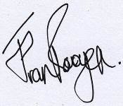
Geteken op 21 Februarie 2012 te Fairlands.

4. | TOESPRAAK | 

☺  ☺  ☺  ☺  ☺  ☺  ☺  ☺  ☺  ☺  ☺  ☺  ☺  ☺  ☺  ☺  ☺  ☺  ☺ | FORMELE TOESPRAAK  Die formele toespraak word voor die tyd voorberei en gelewer om die gehoor van jou standpunt te oortuig of om hulle oor ‘n saak in te lig.  Wanneer ‘n toespraak gelewer word moet die feite korrek wees en voldoende navorsing moet gedoen word.  Bronverwysings sal die feite versterk.  Die inleiding moet só interessant wees dat dit die gehoor se aandag onmiddellik boei. Die openingsin is baie belangrik.  Elke paragraaf handel oor ‘n nuwe feit.  Die inhoud moet georden en logies wees.  Daar moet ‘n duidelike spanningslyn of ‘n stygende lyn van belang-rikheid wees.  Die taal, styl en register moet by die gehoor en die onderwerp pas.  Maak gebruik van formele spreektaal (bv. Geagte Dames en Here).  Kort en kragtige sinne het trefkrag.  Samehang is baie belangrik.  Interessante voorbeelde, staaltjies, grappies en aanhalings maak die toespraak interessant.  Die slot moet die gehoor prikkel en oortuig.  Sleutelkaartjies kan van hulp wees om die toespraak te lewer.  INFORMELE TOESPRAAK  ‘n Informele toespraak word gehou as ‘n heildronk ingestel word, as daar van ‘n persoon afskeid geneem word of as ‘n persoon geluk-gewens word, ens.  Paragraaf 1: Waaroor handel die toespraak.  Paragraaf 2: Mooi eienskappe van die betrokke persoon word genoem.  Paragraaf 3: Wat jy by die persoon geleer het. Waarom die persoon vir jou so spesiaal is.  Paragraaf 4: Goeie wense.

Goeienaand Vriende en Familie

Ons is almal vanaand hier om Renier se agtiende verjaardag te vier.

Ek ken Renier al vandat ons 4 jaar oud is. Hy was en is nog altyd my beste vriend en ............................................
......................................................................

Ek weet ek kan altyd by Renier kers opsteek ten opsigte van ....................................................................................
.......................................

Renier, baie geluk met jou verjaarsdag. Mag hierdie jaar geseënd wees en mag ons jou vir nog baie jare by ons hê.

Kom ons klink ‘n glasie op Renier. Gesondheid!

5. | TYDSKRIFARTIKEL | 

                           | ‘n Artikel is ‘n skryfstuk wat oor ‘n bepaalde onderwerp geskryf is. Dit word gepubliseer in ‘n tydskrif of koerant.  Die artikel kan lesers inlig of vermaak oor aktuele onderwerpe.  Die tema of onderwerp moet interessant aangebied word.  Die onderwerp moet aktueel wees en die leser se belangstelling prikkel.  Die titel/opskrif is kort en treffend en moet by die onderwerp pas.  Die inleidingsparagraaf moet die inhoud ontsluit. Dit moet kort en kragtig wees en die leser dadelik in die prentjie bring.  Die belangrikste nuus/nuusmaker moet eerste gestel word.  Die inhoud/inligting moet logies en betroubaar wees.  Die inligting moet duidelik uiteengesit word.  Die woorde moet eenvoudig en verstaanbaar wees.  Die styl moet maklik verstaanbaar en interessant wees. Die teiken-groep moet in gedagte gehou word.  Feite kan opspraakwekkend wees.  Aanhalings kan gebruik word.  Die slotparagraaf bevat die gevolgtrekking waartoe gekom word.

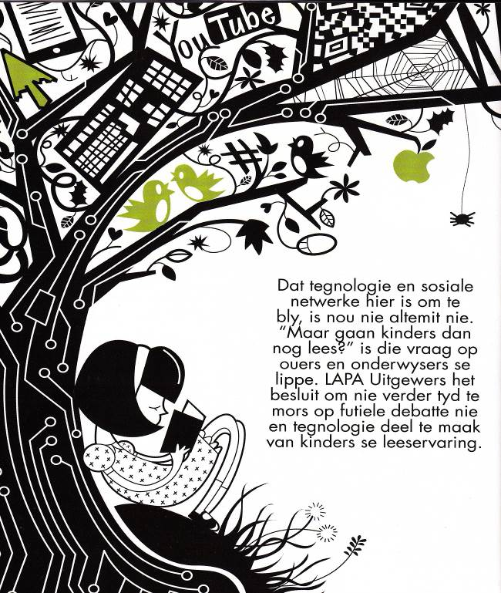 |  | 3D-  boeke
“My gunstelingboeke toe ek klein was, was die Swart Kat-reeks van Chris Sassner,” vertel Carina Diedericks-Hugo, skrywer van die gewilde Thomas@-reeks boeke waarvan daar sedert 2001 bykans 40 000 eksemplare verkoop is.  Min het sy geweet dat sy self eendag die skrywer van reeksboeke sou word.  “Nadat ek Thomas@aqua.net klaar geskryf het, het ek vir LAPA Uitgewers gesê ek is nog nie klaar met die karakters nie. So het die reeks organies van daar gegroei.”  “Dit was net natuurlik dat tegnologie ‘n belangrike rol in moderne jeugverhale sou speel. Kinders se lewe bestaan uit tegno-logie,” vertel Carina.  “Thomas@rock-ster.net was ons eerste eksperiment waar interaktiewe elemente soos QR-kodes (Quick Response-kodes),  ‘n rekenaarspeletjie en ‘n MXit-kanaal deel van die verhaal geword het.” |  |  | Hierdie eksperiment het uiteindelik tot ‘n baie aangename verrassing gelei,aan- gesien hierdie boek super-vinnig verkoop het.  “Benewens die inhoud wat aan die boek gegee is om dit ‘n meer genotvolle leeservaring te maak, was die indirekte bemarking baanbrekerswerk. Kinders het vir ander kinders vertel van die boek en dit het onder andere na die goeie verkope gelei.  Daar het egter baie dinkwerk agter al die interaktiewe elemente ingegaan. Ons wou hê die boek moet steeds die hoof-teks wees en die interaktiewe elemente soos die videospeletjies beïnvloed dus nie die lineêre vloei van die verhaal nie.”  Goeie nuus is dat ‘n televisiereeks vir Thomas@ beplan word. “Dit gaan die helfte van volgende jaar op kykNET wys,” vertel Carina opgewonde.  [Verwerk uit: Taalgenoot, Somer 2012]

6. | RESENSIES

☺  ☺  ☺  ☺  ☺  ☺  ☺  ☺  ☺  ☺ | Die doel van die resensie is om op te som, te ontleed en daarop te reageer.  Dit word dus geskryf as iemand bv. ‘n boek, ‘n CD, ‘n restaurant of film beoordeel.  Die boek,CD, restaurant of film word bespreek.  Daar word kommentaar daarop gelewer.  Om ‘n mate van objektiwiteit te handhaaf, word die teks gewoonlik in die derde persoon geskryf.  Skryf in die teenwoordige of verlede tyd.  Die inhoud moet voldoende feite bevat om die leser te oorreed om standpunt in te neem.  Die titel (kop) is baie belangrik en gee gewoonlik klaar ‘n aanduiding van die skrywer se mening.  Gebruik woorde wat op waardering en evaluering dui, soos snaaks, genot, opwindend, vermaaklik, belangrik, uitstaande.  Evauleer die werk en gee eie opinie of beoordeling.

6.1 | FILMRESENSIE | 

           | Na die opskrif (kop) word die titel van die film gegee, die aantal sterre, die genre, die hoofakteurs, die regisseur, en die beperkings.  (A – Almal; D – Dwelms; G – Geweld; M – Moet saam met ‘n volwassene gekyk word; N – Naaktheid; O – Ouerdiskresie; S – Seks; T – Taal; V – Vooroordeel)  Die eerste paragraaf gee ‘n algemene indruk van die film.  Die tweede paragraaf vertel iets oor die storie van die film.  Die derde paragraaf vertel iets oor die gehalte van die spel van die akteurs.  Die derde paragraaf vertel meer oor die tegniese aspekte van die film.  Die slotparagraaf gee die resensent se finale indrukke/gevolgtrekking/ samevatting en aanbeveling van die film.

Tintin oorrompelend! | 
The Adventures of Tintin 3D: The Secret of the unicorn   Animasie. Met Jamie Bell, Andy Serkis en Daniel Craig. Regisseur: Steven Spielberg. MG.  Die bekende Tintin, of Kuifie soos hy in Afrikaans heet, gaan saam met sy vergeetagtige oom na ‘n verlore skat soek. Die leidrade is onder meer drie modelskippies wat in die verkeerde hande beland.  Bes moontlik sal ouens met jel in hul hare wie se kuif penorent staan van skone baldadigheid en avontuurlus wanneer hulle die prentjieverhaal lees, van hierdie fliek hou.  As jy nie so vertroud is met Tintin se streke nie,kan jy dalk dink die storie is ‘n bietjie langdradig en outyds. Maar visueel staan hierdie kuifie so penorent soos ‘n haai se slagtersvin deur die water.  Met verbysterende akuraatheid en ‘n fyn aanvoeling vir karakterisering en die akteurs se gesigsuitdrukkings, kry |  |  | Steven Spielberg dit reg om danksy beweging-kopiëringsmetodes die styl van Hergé se tekeninge nommerpas vas te vang.  Dit is veral in sy spel met lig en skaduwee en die waardigheid en mens-likheid van die karakters dat hierdie seun se kuif lewendig word. Maar pasop. Dalk tel die vreemde kultuur (dis baie Europees) teen die rolprent hierin Suid-Afrika, want dit duur ‘n ruk voor dit behoorlik in jou hart nesskop.  Maar as die gesofistikeerde storie en vertelstyl ‘n mens eers oorrompel, verower die rolprent jou stormender-hand.  Die 3D maak die prentjies nog skerper en meer lewendig sodat Tintin se lyfie en ernstige persoonlikheid diep in jou geheue nesskop.  Interessant, maar nie noodwendig vir Suid-Afrikaners nie.  [Verwerk uit: Huisgenoot, 22 Desember 2011]

6.2 | RESTAURANTRESENSIE | 

           | Na die opskrif (kop) word die naam van die restaurant gegee, sterre word toegeken, die fisiese adres van die restaurant, die eienaar/sjef se naam kan gegee word, die dragkode indien van toepassing (bv. Geen slenterdrag).  Die eerste paragraaf gee ‘n algemene indruk van die restaurant.  Die tweede paragraaf vertel iets oor die atmosfeer van die restaurant.  Die derde paragraaf vertel meer oor die spyskaart en spesifieke geregte.  Die vierde paragraaf lewer kommentaar oor die gehalte van die diens.  Die slotparagraaf gee die resensent se finale indrukke/gevolgtrekking/ samevatting en aanbeveling van die restaurant.

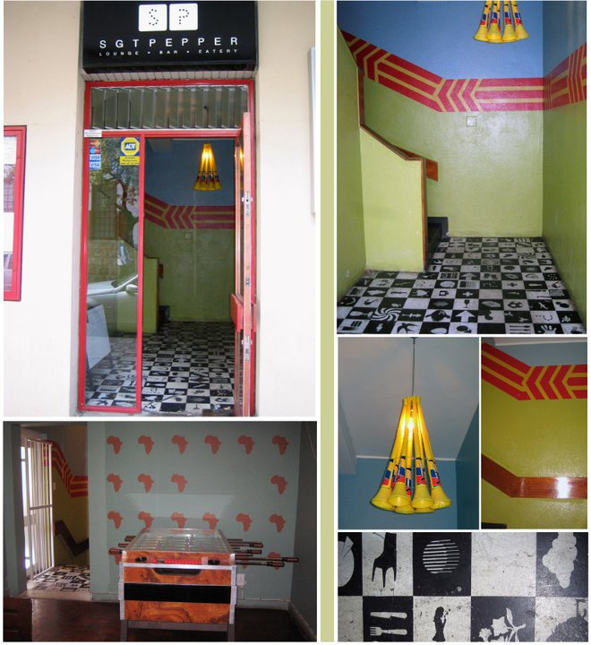 |  |  | Klassiek,  kitch  en  kreatief
Sgt Pepper’s,  Andringastraat, Stellenbosch  As jy van gourmet pizza, plaaslike bier en die Beatles hou, is dit tyd dat jy hoor van Sgt. Pepper’s. Dié eet- en kuierplek is ‘n aktiewe deel van die Stellenbosch drama-, musiek- en kunsstudente se lewe.  Eerstens is die dékor ‘n aanskoulike mengsel van Afrika kitsch, Pop Art en moderne ontwerp. Die musiek pas by die naam – die speellys is altyd propvol Beatles en ander 60’s en 70’s rock soos Jimi Hendrix, Janis Joplin en The Rolling Stones.  Hulle bedien die heerlike plaaslike Jack Black tapbier en enige ander drankie wat ‘n mens kan begeer, behalwe koffie. |  | Maar die beste ding van hierdie eetplek is definitief die pizza. Die eienaar/bestuurder is ‘n meesterkok en ontwerp sy eie resepte met name soos Tannie Tandoori, Lady Tarragon, Mister Piggy en, natuurlik, Sgt. Pepper.  My gunsteling is die Lord Camembert – hoenderrepies, vars rocket, balsamiese asyn, Camembert kaas en heuning. Al die pizzas klink vreemd met kombinasies wat ‘n mens nooit sou verwag nie, maar glo my, nadat ‘n mens dit geproe het, kan jy nie eens dink dat jy ooit ‘n saai Regina of Hawaiian geniet het nie!  Die kroeg bly ook oop tot 02:00, so daar is meer as genoeg tyd om te kuier ná jou ete.  [Foto’s en teks: Louis Roux]

7. | GESKREWE ONDERHOUD | 

                   | Die onderhoud word in ‘n vraag-antwoord-metode gedoen en as ‘n artikel geskryf.  Hierdie onderhoud word gewoonlik met ‘n bekende persoon gevoer, soos bv. ‘n sanger, akteur, sakeman, ens.  Hierdie skryfstuk verg deeglike beplanning.  Die onderhoud moet interessant aangebied word sodat die leser se belangstelling geprikkel word.  Die titel/opskrif is kort en treffend en moet by die onderhoud pas.  Duidelike en kort vrae is nodig.  Relevante antwoorde moet verskaf word en moet nie te lank wees nie.  Taal moet toepaslik wees.  Die styl moet maklik verstaanbaar en interessant wees.  Die slotparagraaf vat die onderhoud saam.

JACK PAROW  in die huis  Sy nuwe album, Eksie Ou is nou op die rakke. Lees meer oor Jack Parow, die man wat die snor weer koel gemaak het. | 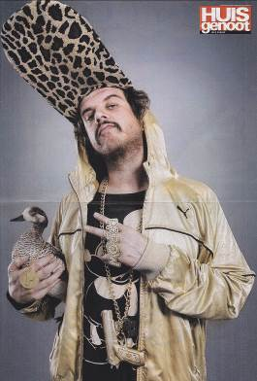  [foto: Huisgenoot, 2011]]
In die fliek oor jou lewe, wie sal Jack Parow speel?
Tom Selleck.

Wat sal jy doen as jy R20 miljoen in die Lotto wen?
Te veel goed om op te noem. Ek wou nog altyd ‘n blok woonstelle koop en vir al my tjommies ‘n blyplek gee. Ek dink dit sal die malste vibe ooit wees; almal saam in een gebou, te veel goeie tye!

Wat maak jou kwaad?
Pretensieuse mense. Ek hou van mense wat is wie hulle is.

Wat maak jou bang?
Ek’s ongelooooooooooflik bang vir spinnekoppe.

Op ‘n skaal van 1 tot 10, hoe gelukkig is jy?
10... LOL! Of ek dink so. Ek doen waaroor ek mal is en ontmoet elke dag interessante nuwe mense en reis en maak musiek. Dis groot pret.

As jy nie ‘n musikant geword het nie, wat sou jy gedoen het?
Ek stel baie belang in ou karre en ek wil hulle restoureer en verkoop, so ek dink as ek nie ‘n musikant was nie, sou ek seker dit gedoen het.

Watter raad het jy vir tieners op skool?
“Verbeelding is al wapen in die oorlog teen die werklikheid.” Dis my gunsteling- aanhaling van die Franse filosoof Jules de Gaultier. Dis so ‘n koel manier om na die lewe te kyk.

Wat was vir jou die beste en slegste deel van skool?
Klas loop was die slegste, maar my vriende was die beste.

As jy net vyf goed kon saamvat na ‘n verlate eiland, wat sou dit wees?
‘n Aantekeningboekie, ‘n potlood, my iPad vol musiek, speletjies en goed, ‘n Leatherman-knipmes en my sonbril.
[Verwerk uit: Huisgenoot, 12 Januarie 2012]

KORT TRANSAKSIONELE TEKSTE

AANTAL WOORDE:

80 - 100 woorde
Slegs inhoud

1. | Formele uitnodiging

❐     | ‘n Uitnodiging word uitgestuur om mense na een of ander funksie/ geleentheid (bv. ‘n troue) uit te nooi.  Die formele uitnodiging is in die formaat van ‘n formele kaartjie.  Dit sluit die volgende in:   ‘n persoonlike openingsfrase;   watter geleentheid;   die persone wat die geleentheid (troue) aanbied en dus die gaste  nooi (bv. die ouers van die bruid en bruidegom);   die name van die bruid en bruidegom;   datum;   tyd;   plek;   kleredrag (indien van toepassing);   RSVP (Antwoord asseblief).

Julle het in ons en hulle lewens gedeel... Deel nou ook in hul eenwording!

Mnr. en mev. Van Schalkwyk

nooi u met vreugde uit na die troue van hul dogter

Shannon van Schalkwyk

met

John Dudden

seun van mnr. en mev. Dudley Dudden

op Saterdag 29 September 2012

om 17:00

by Avianto, Muldersdrift (padkaart ingesluit)

RSVP voor 29 Augustus 2012 by 083 789 1452 of 082 856 2468

[Verwerk uit: www.perdekoop.co.za]

2. | Invul van vorms | 

       | Vorms word ingevul wanneer jy aansoek doen om toelating tot ‘n skool of tersiêre inrigting, koshuistoelating, ‘n nuwe bankrekening te open, ens.  Voltooi vorms bondig en akkuraat.  Voltooi dit baie netjies.  Voltooi dit in drukskrif.

FOURWAYS HIGH SCHOOL

AANSOEK OM LIDMAATSKAP: MEDIASENTRUM

VAN:  VOLLE VOORNAME:  GEBOORTEDATUM:  GESLAG:  TELEFOONNOMMER:  E-POSADRES:  GRAAD: | ___________________________________________________  ___________________________________________________  ___________________________________________________  ___________________________________________________  ___________________________________________________  ___________________________________________________  ___________________________________________________
MOTIVEER WAAROM JY LID VAN DIE MEDIASENTRUM WIL WORD:

_______________________________________________________________________
_______________________________________________________________________
_______________________________________________________________________
_______________________________________________________________________
_______________________________________________________________________
_______________________________________________________________________
_______________________________________________________________________
_______________________________________________________________________

_______________________________________________________________________

____________________________ ____________________
HANDTEKENING DATUM

3. | Aanwysings (rigting)

             | Rigtingaanwysings word vir iemand gegee oor hoe om by ‘n plek aan te kom.  Bied die handelinge in duidelike stappe aan in die volgorde waarin hulle uitgevoer moet word.  Beskryf elke afsonderlike handeling in ‘n aparte volsin.  Hou die verduidelikings so kort as moontlik.  Begin elke instruksie met ‘n werkwoord.  Verwys na bakens langs die roete.  Vermy vaaghede en dubbelsinnighede.

  Klim op die N1-Noord by Beyers Naudérylaan.
  Ry reguit aan.
  Neem die William Nicolrylaan-afrit.
  Draai links in William Nicolrylaan.
  Hou in die linkerbaan.
  Ry verby ‘n BP-garage aan jou linkerkant.
  Ry reguit aan tot by die tweede robot.
  Draai links in Kingfisherrylaan.
  Fourways High School is ongeveer 100m verder aan jou
regterkant.
  Draai regs by die hoofhek in.

4. | Instruksies | 

           | Instruksies verduidelik die werking van ‘n instrument, produk ens.  Dit kan ook die stappe verskaf oor hoe om eksamen te skryf, ‘n toebroodjie te maak, ens.  Verduidelik stap vir stap hoe om iets te doen.  Beskryf elke afsonderlike stap in ‘n aparte volsin.  Hou die verduidelikings so kort as moontlik.  Begin elke instruksie met ‘n werkwoord.

Hoe om ‘n kaas-en-tamatie-toebroodjie te maak

 Jy benodig die volgende bestanddele: 2 snytjies brood,
margarien, kaas, tamatie, sout en peper.

 Sit die twee snytjies brood langs mekaar op ‘n broodplank neer.
 Smeer albei snye met margarien.
 Rasper die kaas.
 Sit die kaas op die een snytjie brood.
 Sny die tamatie in skywe.
 Sit die skywe tamatie op die kaas.
 Strooi sout en peper na smaak oor.
 Sit die ander snytjie brood bo-op dié een met die kaas en
tamatie.
 Sny die toebroodjie in kwarte.

VERSLAG

- Verslag is die bevindings van versamelde inligting of navorsingsprojek.
- Dis ŉ dokument wat oor die vordering van ŉ gebeurtenis of bepaalde werk rapporteer.
- Leerder sal sake bv. onder skoolhoof se aandag bring wat die leerders in die skool
- ongelukkig stem.
- Sinstruktuur, spelling, leestekens, taalgebruik, paragrafering moet aandag geniet.
- Die volgende is slegs ŉ voorbeeld van die formaat van ŉ informele verslag.
- Gee aan die verslag ŉ interessante opskrif (kop).
- Skryf ŉ bondige, interessante inleiding wat die doel van die verslag weergee.
- Verslag kortliks inligting oor die vrae: Wie? Wat? Waar? en Wanneer? Die vrae kan subopskrifte wees.
- Brei nou uit op die vrae.
- Skryf ŉ treffende slot wat alles saamvat.
- Taal en styl moet by die informele verslag pas.
- Visuele materiaal kan ingesluit word om die verslag interessant te maak.

Wenke:
ŉ Informele verslag handel bv. ŉ sporttoer of klasuitstappie, ens.
Die inligting moet korrek wees.
Paragrawe moet volgens die logiese verloop van die gebeure wees.
Dit is kort en bondig.
Adjektiewe kan gebruik word om die verslag interessant te maak en om te beskryf.

‘n Informele verslag, het ‘n meer informele styl en toonaard. Die skool se sportspanne het bv. gedurende die vakansie gaan toer en die spankaptein moet nou ‘n verslag voorberei om by die byeenkoms aan die begin van die nuwe kwartaal aan te bied.
- So ‘n verslag sal o.a. insluit:
- al die wedstryde wat gespeel is,
- watter gewen is en watter verloor is.
- komiese gevalletjies, aangesien so ‘n toer hom leen tot baie aangename ondervindings, snaaksighede en poetsbakkery.
(Dit is egter belangrik dat die tipe verslag pittig en gebalanseerd moet wees, en ‘n goeie weergawe wees van wat gebeur het, sonder onnodige lang verduidelikings.)

5. | Huldeblyk | 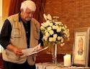

❒       | ‘n Huldeblyk word geskryf om iemand se dood te herdenk om of mense van iemand se dood in kennis te stel.  ‘n Huldeblyk bevat die geskiedenis en besonderhede van ‘n oorledene en word gewoonlik in ‘n koerant geplaas.  Die volgende inligting kan in die huldeblyk (doodsberig) verskyn: Volle name; datum van afsterwe; waar die persoon tydens sy dood gebly het; geboortedatum; geboorteplek; oorlewendes en hulle name; inligting oor begrafnis (datum, tyd en plek).  ‘n Huldeblyk kan egter ook die skrywer se herinneringe aan die oorledene bevat en eer en hulde aan die oorledene bring.

Huldeblyk: My gedagtes oor Lucas
Van die eerste keer dat ek Lucas Maree gesien het, het hy dit reggekry om ‘n blywende indruk te maak. Almal onthou die program waarin Leon Schuster vir Lucas uitgevang het en hoe eerlik en opreg Lucas sy emosies gewys het.  Na daardie eerste liedjie wat ek gehoor het, Kiekies, was ek ‘n groot Lucas-aanhanger.  Lucas was ‘n fyn waarnemer en later het hy alles in sy liedjies en stories vas-gevang. Met elke vertoning was ek verstom om te sien hoe hy die mense kon vasgryp met sy beskrywing van ‘n situasie.  ‘n Paar blywende indrukke van Lucas is sy ope arms (letterlik) waarmee hy my altyd gegroet het. Altyd met sy spesiale lag en | 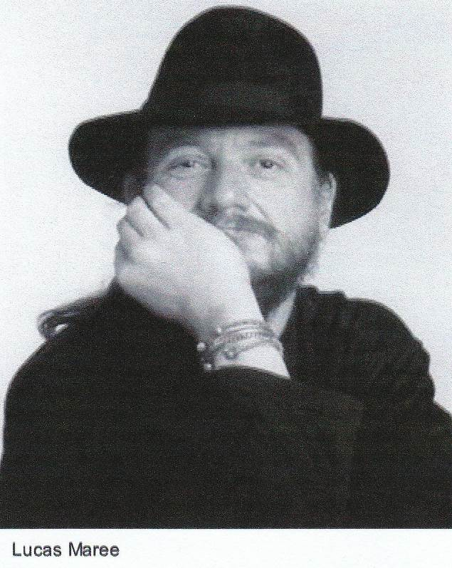
drukkie. Die baie lang kuiers en gesels oor alles; van kameras tot sterre.

In die nege jaar wat ek en Lucas saam ‘n vertoning gedoen het, het ek nooit gewoond geraak aan daardie gevoel om langs Lucas te kan sit en sing nie. En om hom as my kollega en baie spesiale vriend te kan ag. “Onvoorwaardelik vriende,” soos Lucas dit aan my gestel het toe hy my daagliks in die hospitaal besoek het.

Lucas kon op ‘n spesiale manier met ander kommunikeer. Ek sal my laaste kuiers saam met hom nooit vergeet nie en vir altyd as kosbaar bêre. Selfs tóé het ek nog die idee gekry dat hy my wil beskerm en dra soos toe hy my besoek het, toe ek sy vriendskap so nodig gehad het.

Lucas, jy het soveel vir ons gelaat om jou te kan onthou. En elke onthougedagte en
–ervaring is iets om te koester.

My vriend met die grootste hart.
[Verwerk uit: www.beeld.com, 22 Februarie 2011]

6. | E-pos | 

         | Die e-pos is ‘n vinnige manier van kommunikasie – gewoonlik informeel.  Maak seker daar is altyd ‘n e-posadres en onderwerp.  ‘n Afskrif word slegs gestuur indien jy die e-pos ook aan iemand anders wil stuur sodat hulle daarvan kan kennis neem.  Jy tik slegs iets by Aanhangsel in, indien jy iets aanheg, bv. foto’s.  Die aanhef en slot van die e-pos is dieselfde as dié van die informele brief.
 Aan: |  | jvanniekerk@yahoo.com
 Afskrif aan:
Onderwerp: |  | Vakansie in Londen
Aanhangsel:
Beste Janus
xxxxxxxxxx
Ek het eergister veilig in Londen geland en wat ‘n sprokies-landskap was dit nie! ‘n Wit Kersfees...................................
......................................................................
xxxxxxxxxx
Ons bly in ‘n vierster-hotel en word vreeslik bederf. Die kamer .....................................................................................
.....................................................................................
xxxxxxxxxx
Gister het ons natuurlik heel eerste na die koningin se paleis gegaan. Groot was ons verbasing toe ...................................
................................................................................................
..............................
xxxxxxxxxx
Nou ja, dis tyd om reg te maak vir vandag se avonture.
xxxxxxxxxx
Groete.
xxxxxxxxxx
Pete

BRONNELYS

Nasionale kurrikulum- en assesseringsbeleidsverklaring. Graad 10 – 12. Tale, Afrikaans Eerste Addisonele Taal. Finale konsep. 2011.

Self-studiegids vir taalonderwysers. Skryf van: kreatiewe tekste, langer transaksionele tekste, korter transaksionele/naslaan-/informatiewe tekste. Graad 10 – 12. Oktober 2009.

www.skrywersontwikkeling.wordpress.com
www.presentationmagazine.com
www.aperfectworld.org
www.raarmaarwaar.nl
www.picturesof.net
www.clipproject.info
www.juffer.wordpress.com
www.vector-clip-art.com
www.writing.phillipmartin.info
www.clipartpal.com
www.columbia.k12.mo.us
www.haslefreeclipart.com
www.schooldiscoveryeducatin.com
www.cliparttoday.com
www.cliparguide.com
www.clipartof.com
www.mrjwells.blogspot.com
www.canstockphoto.com
www.clker.com
www.lietze.org
www.shutterstock.com
www.counselinginschools.com
www.teachnet.com
www.freecraftunlimited.com
www.classroomclipart.com
www.clipartphotos.com
www.clipart-for-free.blogspot.com
www.sweetclipart.com
www.cet.croton-harmonschools.org
www.schools.essb.qc.ca
www.ajcexhange.com
www.invitationcards.com
www.findfreegraphics.com
www.moneymagpie.com

